Прочитайте сказку и побеседуйте с детьми по её содержанию

**Сказка Морозко**

Живало-бывало, – жил дед да с другой женой. У деда была дочка и у бабы была дочка. Все знают, как за мачехой жить: перевернешься – бита и недовернешься – бита. А родная дочь что ни сделает – за все гладят по головке: умница.

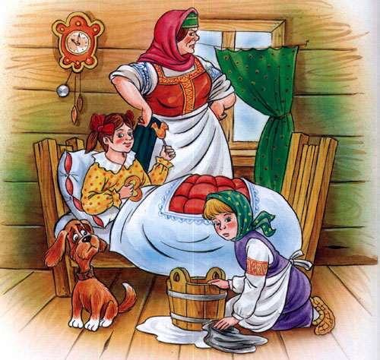

Падчерица и скотину поила-кормила, дрова и воду в избу носила, печь топила, избу мела еще до свету… Ничем старухе не угодить – все не так, все худо.

Ветер хоть пошумит, да затихнет, а старая баба расходится – не скоро уймется. Вот мачеха и придумала падчерицу со свету сжить.

– Вези, вези ее, старик, – говорит мужу, – куда хочешь, чтобы мои глаза ее не видали! Вези ее в лес, на трескучий мороз.

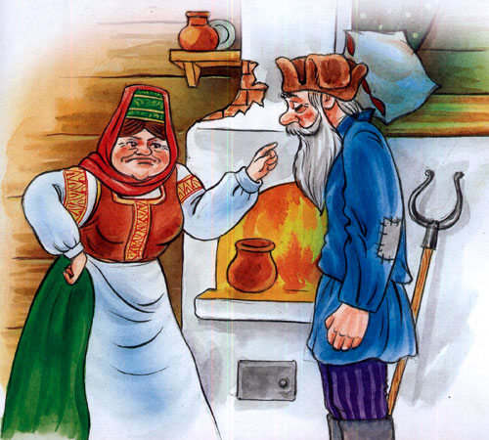

Старик затужил, заплакал, однако делать нечего, бабы не переспоришь. Запряг лошадь: – Садись, милая дочь, в сани. Повез бездомную в лес, свалил в сугроб под большую ель и уехал.

Девушка сидит под елью, дрожит, озноб ее пробирает. Вдруг слышит – невдалеке Морозко по елкам потрескивает, с елки на елку поскакивает, пощелкивает. Очутился на той ели, под которой девица сидит, и сверху ее спрашивает:

– Тепло ли тебе, девица?

– Тепло, Морозушко, тепло, батюшка.

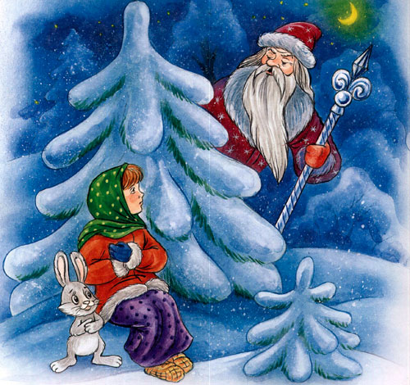

Морозко стал ниже спускаться, сильнее потрескивает, пощелкивает:

– Тепло ли тебе, девица? Тепло ли тебе, красная?

Она чуть дух переводит:

– Тепло, Морозушко, тепло, батюшка.

Морозко еще ниже спустился, пуще затрещал, сильнее защелкал:

– Тепло ли тебе, девица? Тепло ли тебе, красная? Тепло ли тебе, лапушка?

Девица окостеневать стала, чуть-чуть языком шевелит:

– Ой, тепло, голубчик Морозушко!

Тут Морозко сжалился над девицей, окутал ее теплыми шубами, отогрел пуховыми одеялами.

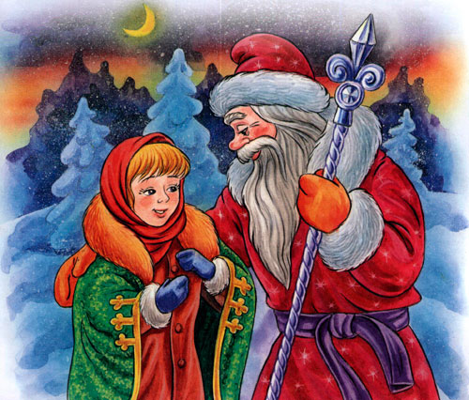

А мачеха по ней уж поминки справляет, печет блины и кричит мужу: – Ступай, старый хрыч, вези свою дочь хоронить!

Поехал старик в лес, доезжает до того места, – под большою елью сидит его дочь, веселая, румяная, в собольей шубе, вся в золоте, в серебре, и около – короб с богатыми подарками.

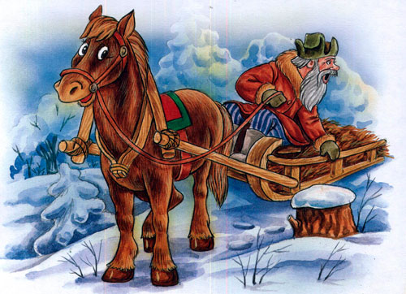

Старик обрадовался, положил все добро в сани, посадил дочь, повез домой. А дома старуха печет блины, а собачка под столом:

– Тяф, тяф! Старикову дочь в злате, в серебре везут, а старухину замуж не берут. Старуха бросит ей блин:

– Не так тявкаешь! Говори: «Старухину дочь замуж берут, а стариковой дочери косточки везут…»

Собака съест блин и опять:

– Тяф, тяф! Старикову дочь в злате, в серебре везут, а старухину замуж не берут. Старуха блины ей кидала и била ее, а собачка – все свое…

Вдруг заскрипели ворота, отворилась дверь, в избу идет падчерица – в злате-серебре, так и сияет. А за ней несут короб высокий, тяжелый.

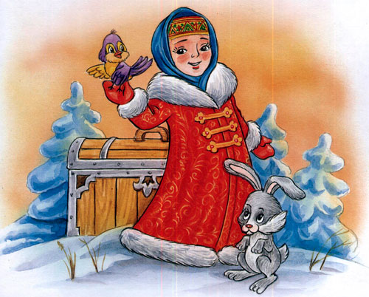

Старуха глянула и руки врозь…

– Запрягай, старый хрыч, другую лошадь! Вези, вези мою дочь в лес да посади на то же место…

Старик посадил старухину дочь в сани, повез ее в лес на то же место, вывалил в сугроб под высокой елью и уехал.

Старухина дочь сидит, зубами стучит. А Морозко по лесу потрескивает, с елки на елку поскакивает, пощелкивает, на старухину дочь поглядывает:

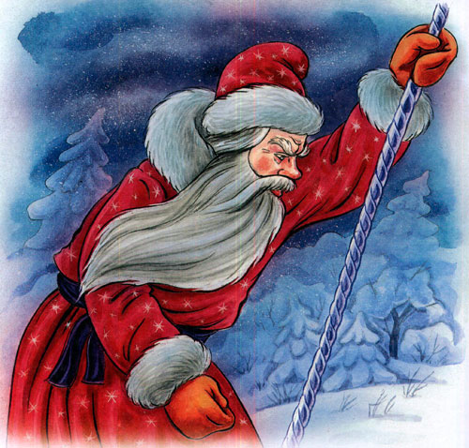

– Тепло ли тебе, девица?

А она ему:

– Ой, студено! Не скрипи, не трещи, Морозко…

Морозко стал ниже спускаться, пуще потрескивать, пощелкивать:

– Тепло ли тебе, девица? Тепло ли тебе, красная?

– Ой, руки, ноги отмерзли! Уйди, Морозко…

Еще ниже спустился Морозко, сильнее приударил, затрещал, защелкал:

– Тепло ли тебе, девица? Тепло ли тебе, красная?

– Ой, совсем застудил! Сгинь, пропади, проклятый Морозко!

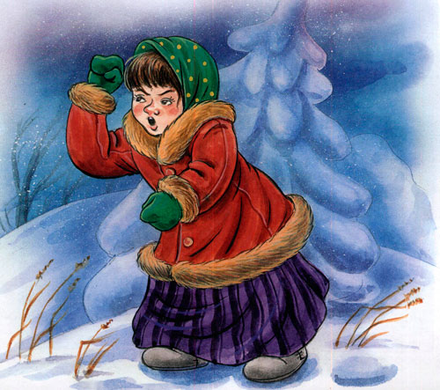

Рассердился Морозко да так хватил, что старухина дочь окостенела. Чуть свет старуха посылает мужа:

– Запрягай скорее, старый хрыч, поезжай за дочерью, привези ее в злате-серебре… Старик уехал. А собачка под столом:

– Тяф! Тяф! Старикову дочь женихи возьмут, а старухиной дочери в мешке косточки везут.

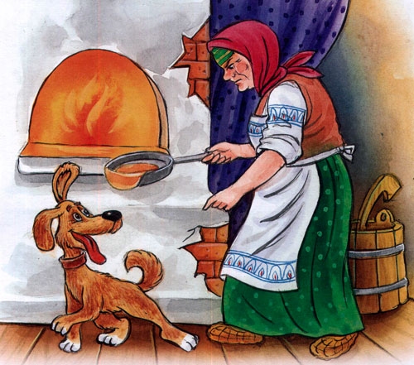

Старуха кинула ей пирог: – Не так тявкаешь! Скажи: «Старухину дочь в злате-серебре везут…»

А собачка – все свое: – Тяф, тяф! Старухиной дочери в мешке косточки везут…

Заскрипели ворота, старуха кинулась встречать дочь. Рогожу отвернула, а дочь лежит в санях мертвая. Заголосила старуха, да поздно.

***Беседа по содержанию сказки*.**  
Вопросы:  
Понравилась ли вам сказка?  
Что запомнилось?  
Кого было жалко?  
А кого нет?  
Как жилось падчерице и старухиной дочке?  
Сравните, как вели в лесу себя падчерица и старухина дочь?  
Почему Морозко сжалился над падчерицей?  
Какие из этих слов можно отнести к падчерице, а какие к старухиной дочери?  
"Добрая, трудолюбивая, вежливая, ласковая, терпеливая"  
"Грубая, ленивая, сварливая, злая, вредная"  
Почему?  
Давайте обобщим, какая же была падчерица? Что она получила от Морозко?  
Какая была старухина дочь? Что она получила от Морозко?  
Выделим главную мысль:  
Как вы думаете, по заслугам они получили?  
Какова основная мысль сказки? (Добро вознаграждается, а зло наказывается.)